FORMULARIO ÚNICO DE REQUERIMIENTO COMPRA
FECHA: 30-06-2026
N° Interno unidad solicitante
N° Interno unidad de adquisiciones

Nombre del Solicitante: | EDUARDO VEGA HERRERA
Establecimiento: | CESFAM Y UNIDADES DE APOYO  COMUNA VALLENAR
Mencione Nombre del Destinario Final y/o funcionario responsable del bien: | EDUARDO VEGA HERRERA
Mencione Ubicación Final del Bien: (oficina, Box, cocina y otros) | UNIDAD DE MANTENCIONES
Presupuesto Estimado:  (Estimar valor aprox. que incluya costos de envió y/o traslado) | $ 350.000.-
Mencione Nombre Convenio y N° de Resolución: ( si corresponde)

Detallo lo solicitado:
Producto /Servicio | Cantidad | Características o descripción del Producto o Servicio | Imagen Referencial
Tubos led 120 cm 18 w | 50 | Modelo LED  Tecnología de iluminación  LED  Potencia 18 W  Color de la luz Blanco frío | 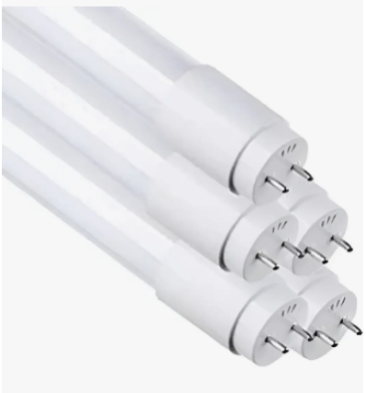
Equipo alta eficiencia led sobrepuesto 120cm 12wx2 | 7 | Color Aluminio  Garantía 6 Meses  Origen Importado  Material Aluminio  Consumo 2 x 20 W  Voltaje 220 V  Potencia 2 x 18 W  Ampolletas 2  Flujo Luminoso 2.880 lúmenes  Unidad de Medida C/U  Usos Interior | 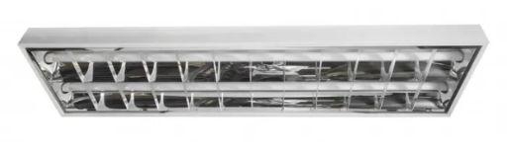

EXIGENCIAS MINIMAS A CONSIDERAR PARA ESTE REQUERIMIENTO

- Envió 48 horas.
- Ofrece garantía del producto
- Cumple con los requerimientos formarles

